Comunicación entre procesos

- ¿cómo se comunican los procesos si se supone que están aislados?
  - PIPES, comunicación
- ¿cómo hacemos para que no choquen?
  - implementar sincronización

- Ejemplos
  - editor de texto a impresora
  - cualquier aplicación cliente-servidor

IPC [comunicación de procesos]
- es el conjunto de mecanismos proporcionados por el sistema operativo para permitir

Técnicas a revisar

Pipes
- cuando los procesos son familia, [mismo arbolito]
- tambien se les conoce como anonimos
- son unidireccionales
  - de ida O de vuelta
tiene 2 extremos

-> WRITE ================================= ->READ

- desaparece cuando
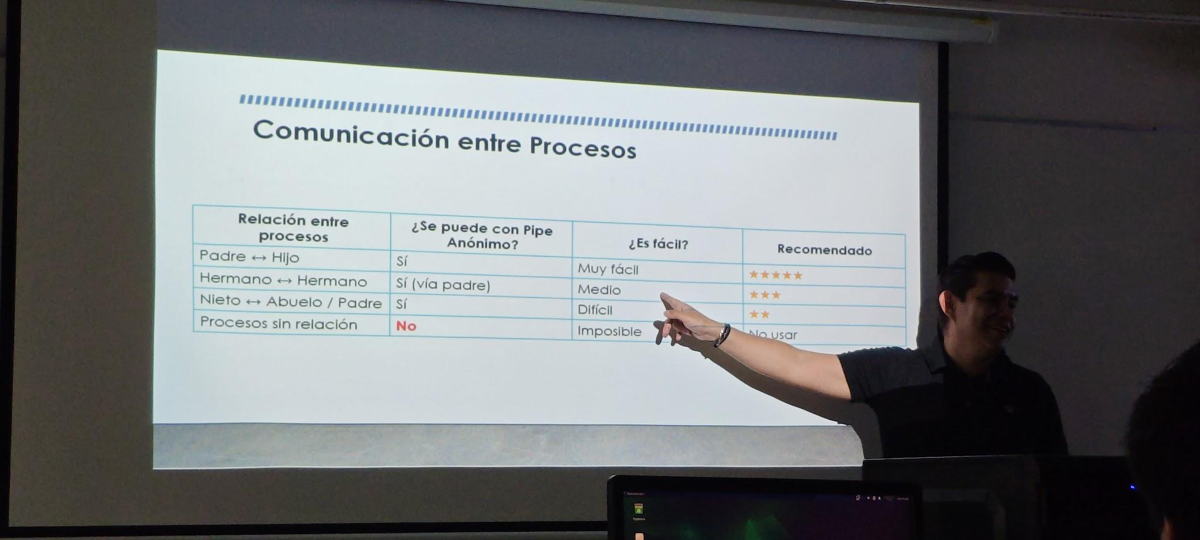

[PADRES O HIJOS]
[HERMANOS]

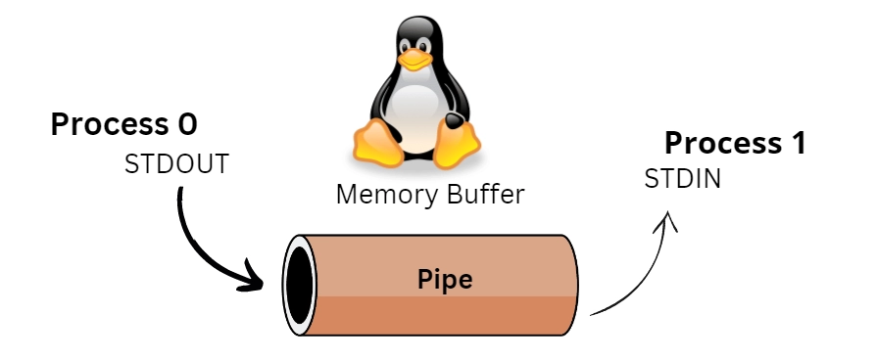
* ¿cómo los invocamos?
- pipe(fd[2]) es una llamada del sistema
- fd[0] lectura
- fd[1] escritura
Las tuberías deben de ser de un único proceso, el kernel te da una memoria temporal para poder hacerlo

- recuerda que esto se debe de invocar ANTES del fork, para que se encuentre en ambas memorias

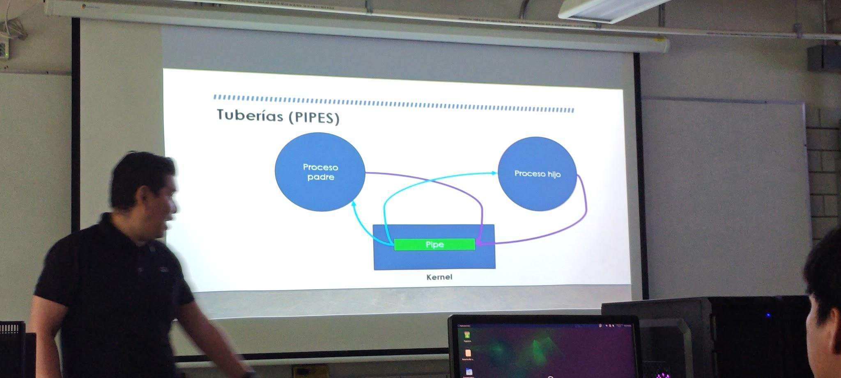

Para especializar el proposito debemos de anular las conexiones del pipe

- Si es de lectura
tienes que quitar la escritura

- Si es de escritura
tienes que quitar la lectura

Esto es para que no se entren en conflictos

¿porque debemos de crear el pipe antes del fork?
- Pues para que en memoria, los procesos que se desean comunicar tengan las herramientas necesarias para poder comunicarse entre las tuberias

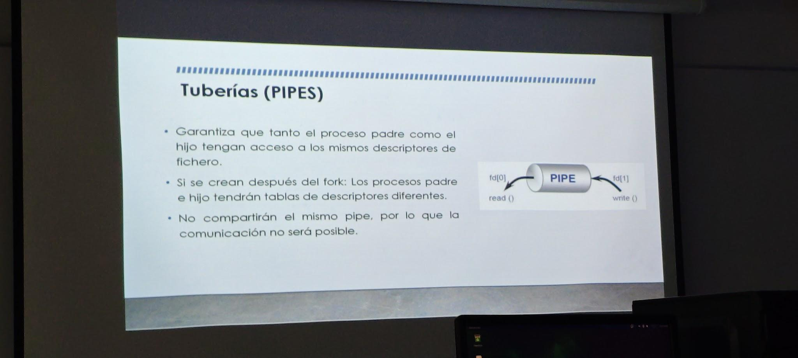

Para leer y escribir de la tubería se utilizan las llamadas al sistema
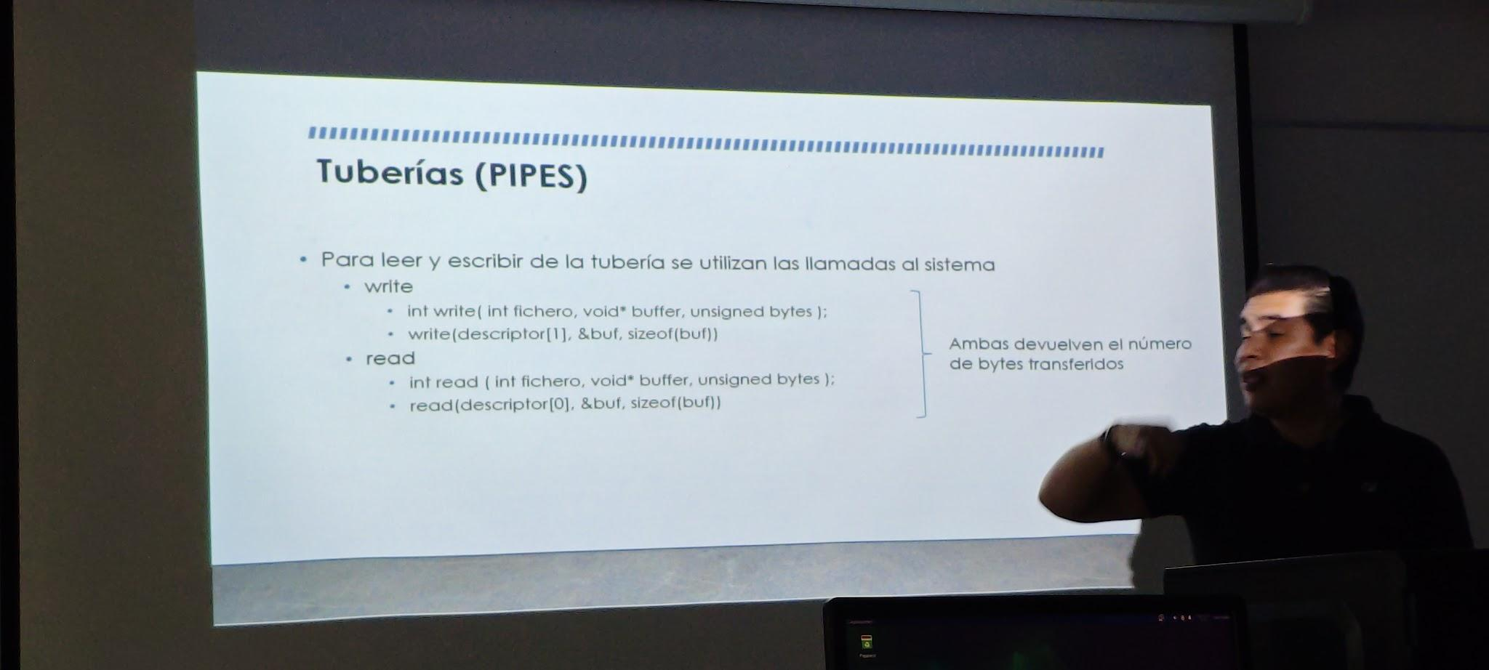

Ejemplo
Codifica lo siguen
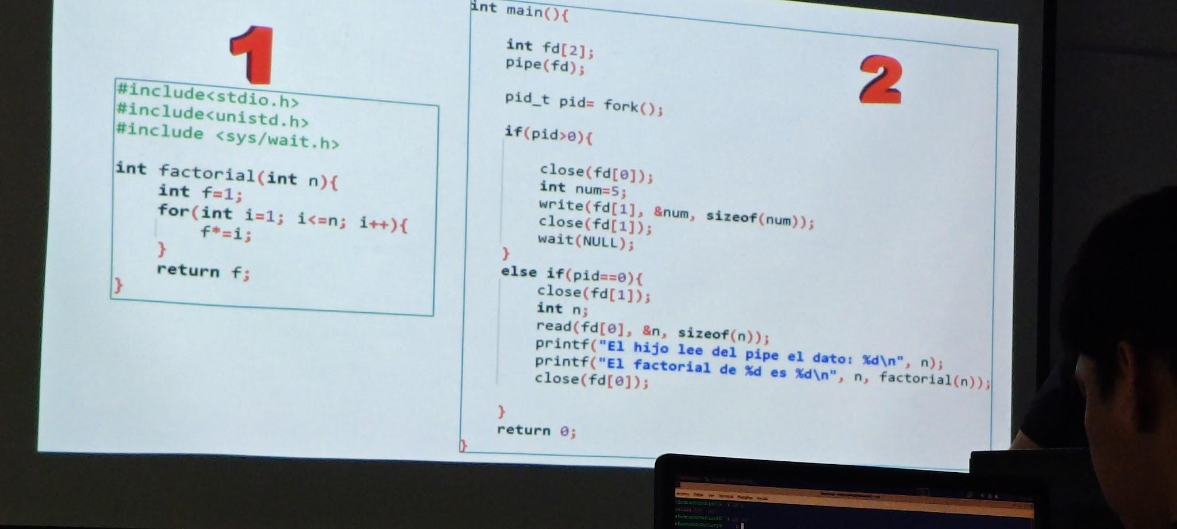

Señales
- como kill

FIFOs
- similar a los pipes, pero no son anónimos

Memoria compartida

Colas de mensajes

semáforos

